**EMEI “OLINDA MARIA DE JESUS SOUZA”**

**TURMAS: JARDIM II A, B E MULTISSERIADA.**

**PROFESSORES: ANDRÉIA, TATYANE E ROSELENE.**

**QUINZENA: 30/08 A 10/09**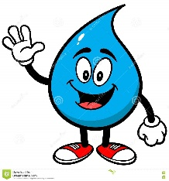

**TEMA: ÁGUA**

NESTA QUINZENA APRENDEREMOS MAIS SOBRE A ÁGUA. ELA É ESSENCIAL PARA NOSSA EXISTÊNCIA E PARA A VIDA NA TERRA; VAMOS APRENDER SOBRE O CICLO DA ÁGUA, AS FORMAS EM QUE ELA SE APRESENTA E COMO PODEMOS ECONOMIZAR PARA QUE ELA NÃO FALTE EM NOSSO DIA-A-DIA!

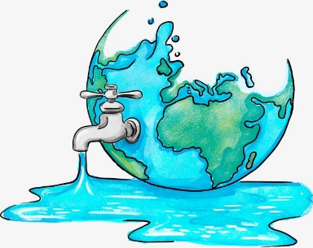

**CICLO DA ÁGUA**

VAMOS APRENDER AGORA SOBRE O CICLO DA ÁGUA, PARA ENTENDER O QUE É E COMO ACONTECE O CICLO DA ÁGUA, ASSISTA A VIDEOAULA DA PROFESSORA ROSE.

**ATIVIDADE 1**

**VIDEOAULA: PROFESSORA ROSE- CICLO DA ÁGUA**

**HISTÓRIA: A GOTINHA PLIM PLIM**

CLIQUE NO LINK ABAIXO PARA ASSISTIR

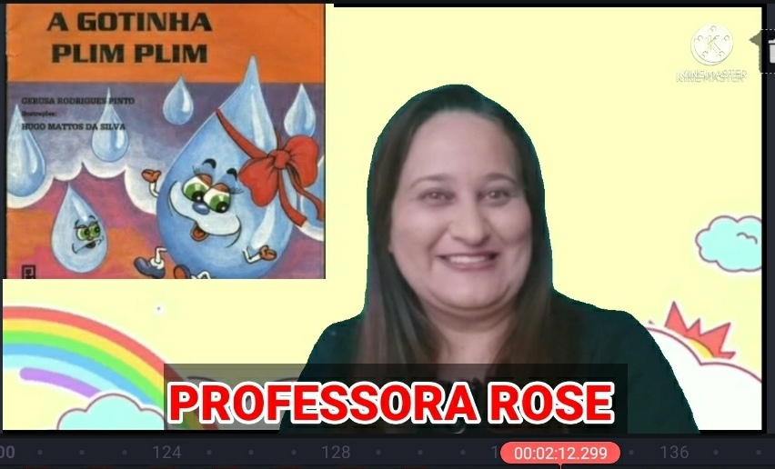

**LINK:** [**https://youtu.be/n28iqw8xb_8**](https://youtu.be/N28IQW8XB_8)

APÓS ASSISTIR A HISTÓRIA DA **GOTINHA PLIM PLIM,** RESPONDA ORALMENTE PARA ALGUÉM DA SUA CASA, AS PERGUNTAS ABAIXO:

1. QUEM ERA PLIM PLIM?
2. ONDE ELA MORAVA?
3. O QUE O VENTO FEZ PARA PLIM PLIM DESCER DA NUVEM?
4. ONDE PLIM PLIM CAIU? ELA GOSTOU?
5. O QUE ACONTECE COM A GOTINHA NO FINAL DA HISTÓRIA?



**GRAVE UM ÁUDIO COM SUAS RESPOSTAS E ENVIE PARA SUA PROFESSORA.**

* AGORA ASSISTA NOVAMENTE, SE PREFERIR, A HISTÓRIA DA GOTINHA PLIM PLIM; ESCOLHA UMA PARTE DA HISTÓRIA QUE GOSTOU PARA FAZER O DESENHO.
* NA FOLHA COLOQUE SEU NOME E DATA E USE SUA CRIATIVIDADE PARA A ILUSTRAÇÃO.
* VOCÊ PODERÁ USAR TINTA GUACHE, LAPÍS DE COR, GIZ DE CERA, CANETINHAS; FAZER COLAGEM COMO POR EXEMPLO COM ALGODÃO, BOTÃO, DOBRADURA E O QUE MAIS DESEJAR.
* ABAIXO TEM ALGUNS EXEMPLOS PARA VOCÊ SE INSPIRAR, MAS FAÇA DO SEU JEITINHO, CONFORME VOCÊ CONSEGUIR OK.
* BOM TRABALHO E NÃO SE ESQUEÇA DA FOTO.

**VEJA OS EXEMPLOS:**

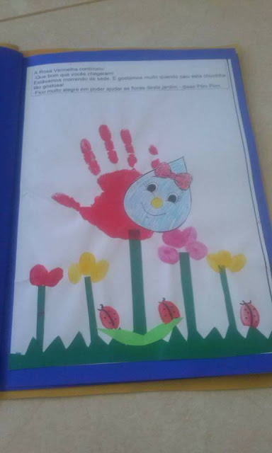 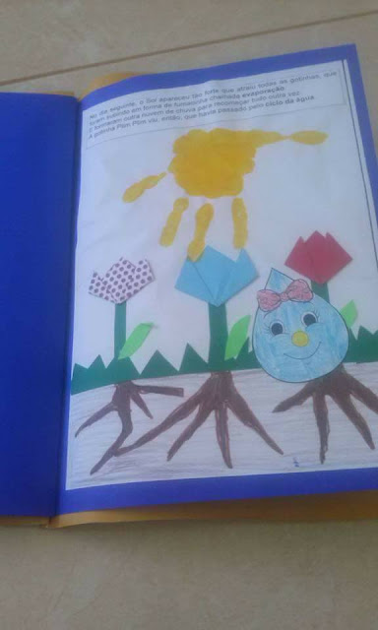 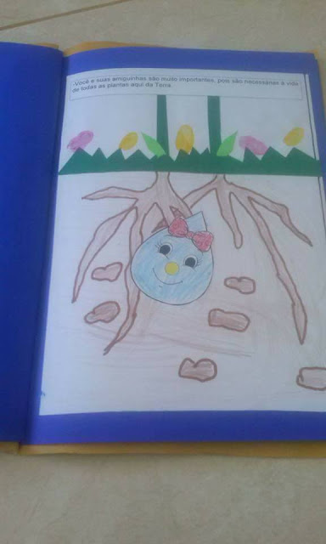

**ATIVIDADE 2**

**VAMOS FAZER A EXPERIÊNCIA DO CICLO DA ÁGUA**

**VÍDEO: EXPERIÊNCIA CICLO DA ÁGUA**

CLIQUE NO LINK PARA APRENDER A FAZER A EXPERIÊNCIA:

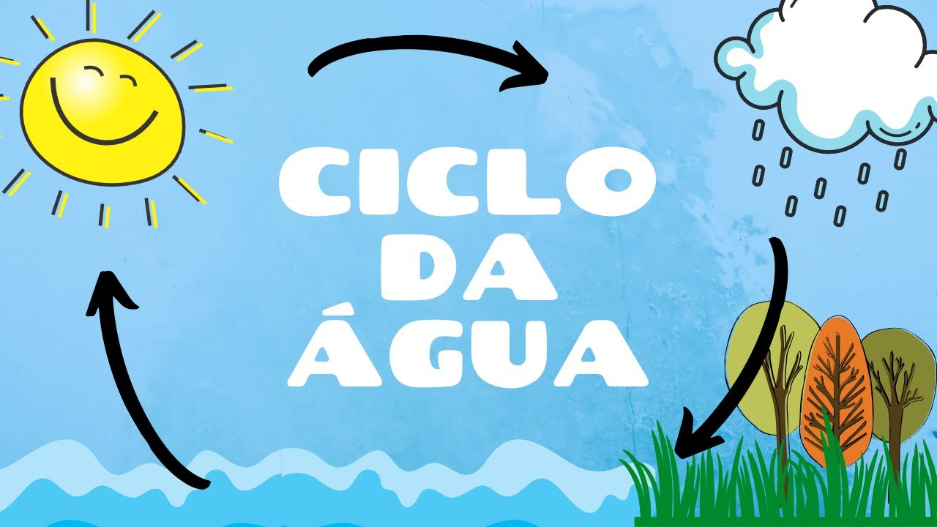

**LINK:** [**https://www.youtube.com/watch?v=zygse6omd6y**](https://www.youtube.com/watch?v=zYgSE6oMd6Y)

AGORA QUE VOCÊ JÁ ASSISTIU, O VÍDEO DA EXPERIÊNCIA DO CICLO DA ÁGUA E APRENDEU COMO FAZÊ-LA, SEPARE OS MATERIAIS E MÃOS A OBRA.

PARA ESTA EXPERIÊNCIA VOCÊ VAI PRECISAR DE:

* 1 SACO PLÁSTICO TRANSPARENTE DE PREFERÊNCIA DO TAMANHO DE UMA FOLHA DE PAPEL SULFITE.( SE NÃO TIVER O SAQUINHO PODE SER UMA SACOLA PLÁSTICA TRANSPARENTE.)
* 1 CANETINHA
* 1 COPO COM ÀGUA

COMO FAZER:

1. PEÇA PARA À CRIANÇA DESENHAR NA PARTE SUPERIOR DO SAQUINHO PLÁSTICO UM SOL DE UM LADO E DO OUTRO LADO DO SAQUINHO UMA NUVEM COM GOTINHAS CAINDO EM FORMA DE CHUVA.
2. NA PARTE INFERIOR DO SAQUINHO PLÁSTICO DESENHE UM RIO CHEIO DE ÁGUA. DESENHE AS SETAS INDICANDO O CICLO DA ÁGUA COMO NO MODELO ABAIXO.
3. APÓS TERMINAR O DESENHO COLOQUE UM COPO BEM CHEIO DE ÁGUA DENTRO DO SAQUINHO PLÁSTICO.
4. FECHE O SAQUINHO E PENDURE-O NO VARAL. DEIXE POR CERCA DE 2 HORAS NO SOL OU MAIS TEMPO SE O SOL NÃO TIVER BEM QUENTE.
5. APÓS ESSE TEMPO PEÇA PARA A CRIANÇA OBSERVAR O SAQUINHO E VER O QUE ACONTECEU DENTRO DELE COM A ÁGUA.

**EXEMPLO**

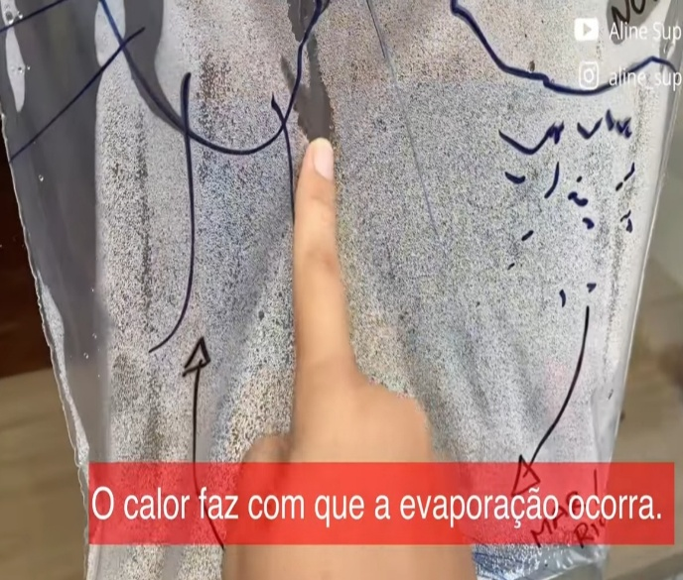

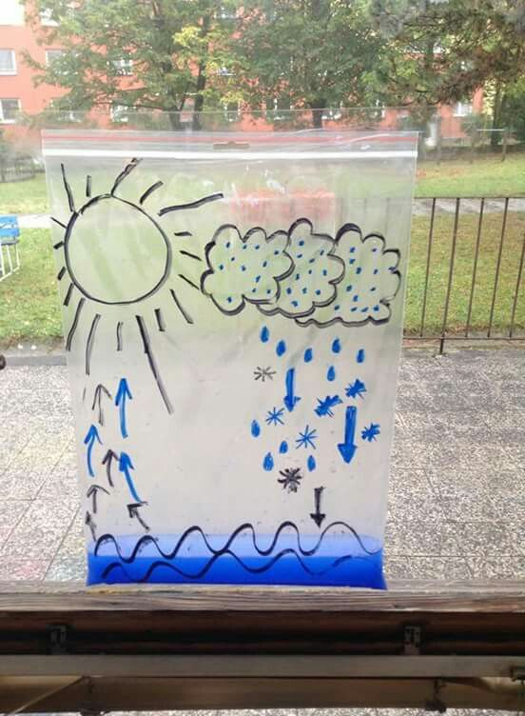

**CONCLUSÃO DA EXPERIÊNCIA**

O SAQUINHO ESTARÁ CHEIO DE GOTINHAS DE ÁGUA.

PERGUNTE A CRIANÇA O QUE ACONTECEU. ELA DEVERÁ RESPONDER QUE O CALOR DO SOL AQUECEU A ÁGUA E ELA EVAPAROU E COMEÇOU A SUBIR, MAS QUANDO CHEGOU À PARTE MAIS ALTA DO SAQUINHO ENCONTROU UMA TEMPERATURA MAIS FRIA E ESSE VAPOR SE TRANSFORMOU EM GOTINHAS QUE COMEÇARAM A CAIR PARA A PARTE DE BAIXO DO SAQUINHO COMO A CHUVA.

SE A CRIANÇA NÃO SOBER FALAR, EXLIQUE PARA ELA.

**ATIVIDADE 3**

**VIDEOAULA PROFESSORA ANDRÉIA: ESTADOS FÍSICOS DA ÁGUA**

CLIQUE NO LINK ABAIXO PARA ASSISTIR

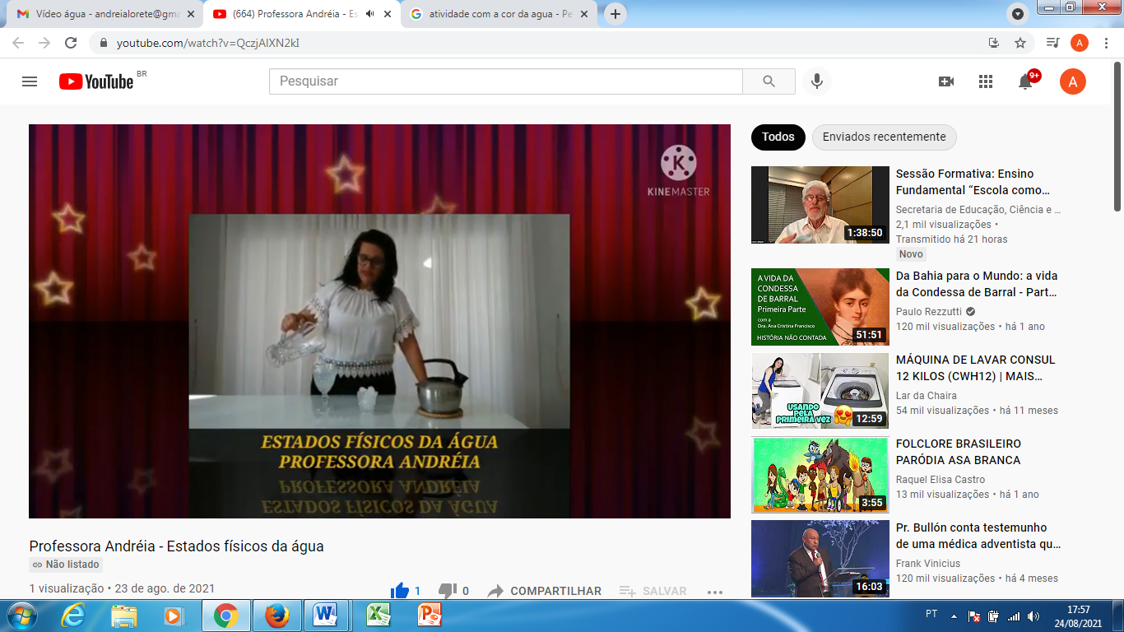

**LINK:** [**https://youtu.be/QczjAlXN2kI?t=37**](https://youtu.be/QczjAlXN2kI?t=37)

**AGORA COM A AJUDA DE UM ADULTO FAÇA AS EXPERIÊNCIAS NA SUA CASA.**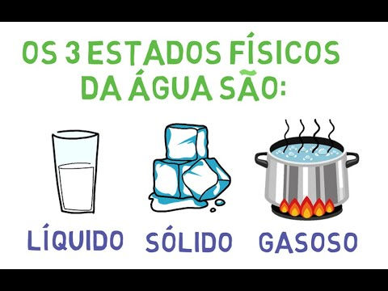

**ORIENTAÇÕES PARA AS EXPERIÊNCIAS.**

1. PEGUE UM COPO DE ÁGUA DA TORNEIRA OU FILTRO, BEBAM E EXPLIQUE PARA CRIANÇA QUE ELA APRESENTA EM ESTADO **LÍQUIDO**;
2. AGORA SEPARE FORMINHAS DE GELO, DEIXE A CRIANÇA ENCHER COM ÁGUA E VOCÊ (ADULTO) LEVE NO CONGELADOR DA GELADEIRA JUNTO COM A CRIANÇA. QUANDO O GELO ESTIVER PRONTO CHAME A CRIANÇA E FAÇA UM SUSPENSE... TCHARAM E MOSTRE PRA CRIANÇA OS CUBOS DE GELOS PRONTOS, A ÁGUA AGORA ESTÁ EM ESTADO **SÓLIDO**, DESENFORME E DÊ PARA A CRIANÇA, DEIXE- A MANIPULAR ESSES CUBOS, DEPOIS QUE A CRIANÇA MANIPULOU O GELO, PEGUE UM PRATO DE PLÁSTICO OU OUTRA VASILHA DE SUA PREFERÊNCIA E PEÇA PARA A CRIANÇA COLOCAR OS CUBOS QUE SOBRARAM DENTRO E LEVE AO SOL PARA VER O QUE ACONTECE EM ALGUNS MINUTOS. QUANDO O GELO ESTIVER QUASE DERRETIDO CHAME A CRIANÇA E DEIXE-A FALAR PRA VOCÊ O QUE ACONTECEU. DEPOIS QUE A CRIANÇA FALOU VOCÊ INFORMA QUE A ÁGUA QUE ESTAVA EM FORMA DE GELO (ESTADO SÓLIDO) SE TRANSFORMOU EM ÁGUA, EM LÍQUIDO, DEVIDO A TEMPERATURA DO AMBIENTE.
3. NESTA EXPERIÊNCIA VAMOS PRECISAR DE UMA PANELA OU CHALEIRA, O RESPONSÁVEL AUXILIARÁ A CRIANÇA A ENCHER, A SEGUIR O (ADULTO) COLOCARÁ A PANELA NO FOGO E DEIXARÁ FERVER. QUANDO A ÁGUA COMEÇAR A FERVER MOSTRE PARA A CRIANÇA QUE A FUMACINHA QUE SOBE É A TRANSFORMAÇÃO DA ÁGUA EM ESTADO **GASOSO** E DEIXE- A OBSERVAR ESSA FUMAÇA.

**\* CONVERSE COM A CRIANÇA QUE ELA NÃO PODERÁ FAZER ESSA EXPERIÊNCIA SEM UM ADULTO POR PERTO.**

OUTRO EXEMPLO TAMBÉM DA TRANSFORMAÇÃO DA ÁGUA EM ESTADO GASOSO QUE VOCÊS PODERÃO FAZER É DEIXAR A CRIANÇA PEGAR UMA PEÇA DE ROUPA (DE SUA ESCOLHA), DEIXE- A MOLHAR BEM NA ÁGUA E COM A SUA AJUDA (ADULTO) PENDURE NO VARAL PARA SECAR. DEPOIS DA ROUPA PENDURADA, OBSERVE COM A CRIANÇA, ELA PINGANDO NO CHÃO. ALGUM TEMPO DEPOIS QUE A ROUPA ESTIVER SECA, CHAME A CRIANÇA PRA VER O QUE ACONTECE E DEIXE A CRIANÇA FALAR.

**DEPOIS DE ASSISTIR A VIDEOAULA E FAZER AS EXPERIÊNCIA VAMOS VER SE VOCÊ ENTENDEU SOBRE OS ESTADOS FÍSICOS DA ÁGUA, COMPLETANDO AS FRASES ORALMENTE:**

1. QUANDO A ÁGUA SAI DA TORNEIRA DA NOSSA CASA, POR EXEMPLO, ELA ESTÁ NO SEU ESTADO_____________________.
2. QUANDO A ÁGUA ENTRA NO CONGELADOR, EM FORMINHAS NUMA TEMPERATURA ABAIXO DE 0° A ÁGUA PASSA PARA O ESTADO____________________.
3. QUANDO A ÁGUA ESQUENTA, POR EXEMPLO, NUMA CHALEIRA NO FOGÃO, E A TEMPERATURA DA ÁGUA SOBE FORMANDO VAPOR, ESSE ESTADO DA ÁGUA É O__________________________.



**TIRE FOTOS, GRAVE VÍDEO OU ÁUDIO E MANDE PARA PROFESSORA.**

**ATIVIDADE 4**

**MOVIMENTO – MÚSICA: A ÁGUA – CRISTINA MEL**

CLIQUE NO LINK ABAIXO PARA ASSISTIR

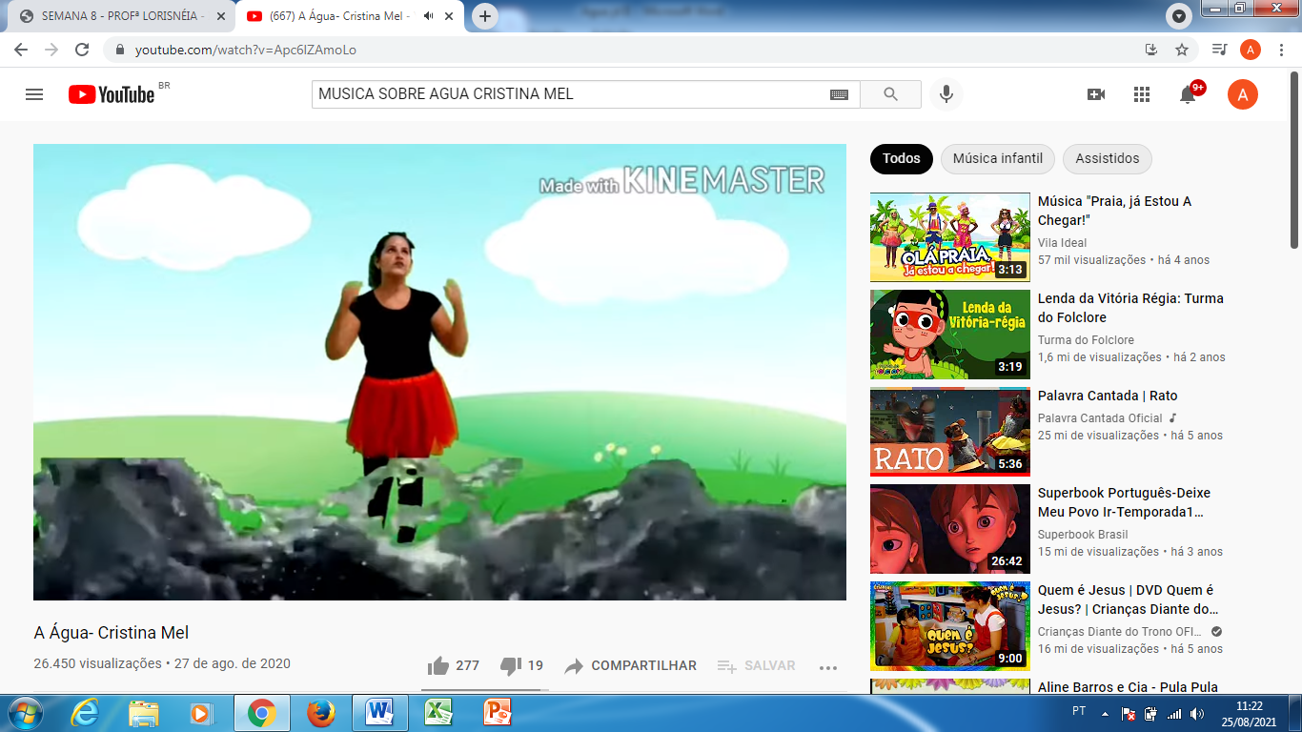

**LINK** [**https://youtu.be/apc6lzamolo?t=18**](https://youtu.be/Apc6lZAmoLo?t=18)

- EM FAMÍLIA VOCÊS VÃO CANTAR E DANÇAR FAZENDO OS GESTOS PROPOSTOS NA MÚSICA “A ÁGUA”.

**ATIVIDADE 5**

**LEITURA E ESCRITA: MÚSICA “A ÁGUA”.**

1. EM UMA FOLHA DE SULFITE COLOQUE NOME E DATA, EM SEGUIDA REGISTRE A MÚSICA COM A AJUDA DE UM ADULTO.
2. FAÇA A LEITURA DA MÚSICA COM OS DEDINHOS E DEVAGAR VÃO ENCONTRANDO AS PALAVRAS **ÁGUA** E **CHUVA .**
3. PINTE DE AZUL A PALAVRA ÁGUA E DE AMARELO A PALAVRA CHUVA.
4. NO FINAL USE A CRIATIVIDADE E FAÇA UM DESENHO INSPIRADO NA MÚSICA.

**VEJA O EXEMPLO:**

|  |
| --- |
| NOME_____________________________DATA_______/______/__________  A ÁGUA  A ÁGUA QUANDO ESTÁ NO CÉU É NUVEM SE VOCÊ OUVE UM TROVÃO LOGO A CHUVA VAI CAIR A CHUVA SERVE PRA MOLHAR A TERRA A CHUVA SERVE PRA ENCHER OS RIOS A CHUVA NOS DÁ ÁGUA PRA BEBER A CHUVA FAZ A PLANTA FLORESCER A ÁGUA QUANDO ESTÁ NO CÉU É NUVEM SE VOCÊ OUVE UM TROVÃO LOGO A CHUVA VAI CAIR A CHUVA É ÁGUA PARA TOMAR BANHO A CHUVA É ÁGUA PRA ESCOVAR OS DENTES É ÁGUA PRA MAMÃE COZINHAR É ÁGUA PRO PAPAI SE BARBEAR A ÁGUA QUANDO ESTÁ NO CÉU É NUVEM SE VOCÊ OUVE UM TROVÃO LOGO A CHUVA VAI CAIR  CRISTINA MEL   1. AGORA FAÇA UM DESENHO SOBRE A MÚSICA:   Família com guarda-chuva ilustração stock. Ilustração de colorido - 21232529 |

**ATIVIDADE 6**

**VÍDEO: PROFESSORA TATYANE – ÁGUA, VAMOS ECONOMIZAR?**

**CLIQUE NO LINK ABAIXO PARA ASSISTIR**

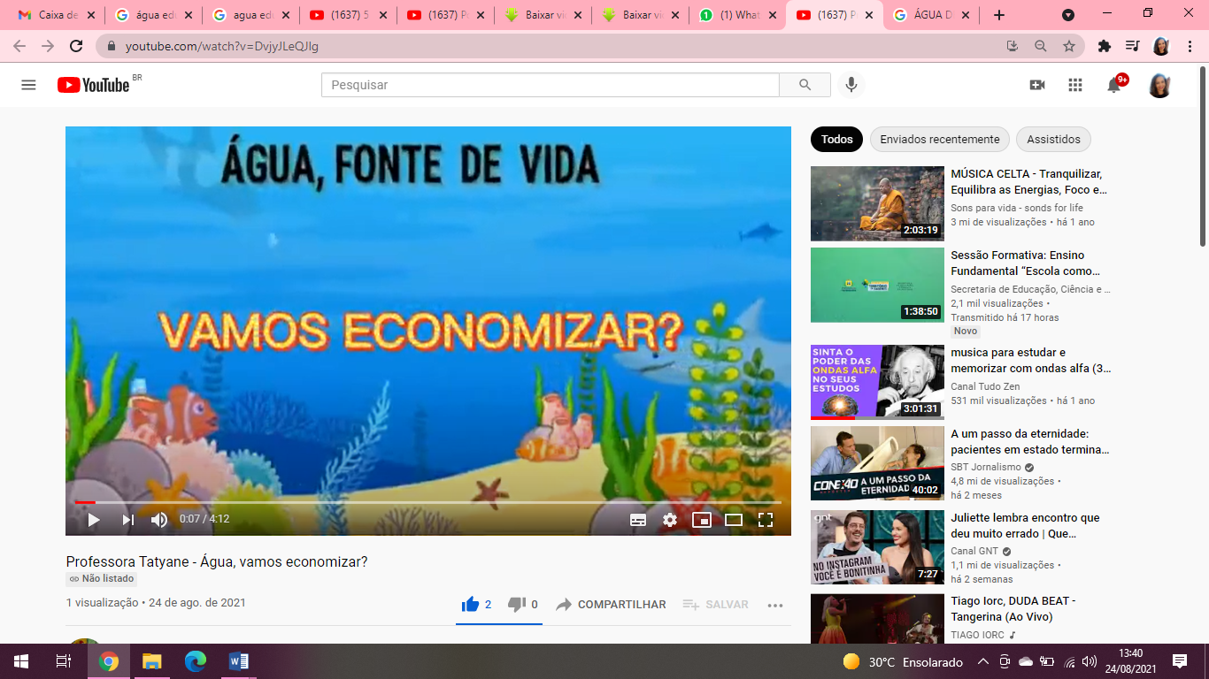

**LINK:** [**https://www.youtube.com/watch?v=dvjyjleqjlg**](https://www.youtube.com/watch?v=DvjyJLeQJlg)

AO ASSISTIR ESSE VÍDEO VOCÊ PODE NOTAR QUE ATITUDES SIMPLES EM NOSSO COTIDIANO EVITA O DESPERDÍCIO DE ÁGUA E PRESERVA O MEIO AMBIENTE.

VAMOS AGORA DIFERENCIAR AS ATITUDES QUE ECONOMIZAM ÁGUA DAQUELAS QUE DESPERDIÇAM?

VOCÊ VAI PRECISAR DE UMA FOLHA DE SULFITE, LÁPIS GRAFITE, TESOURA, COLA E RECORTES DE JORNAIS OU REVISTAS. SIGA O EXEMPLO ABAIXO:

|  |  |
| --- | --- |
| **DESPERDÍCIO DE ÁGUA** | **ECONOMIA DE ÁGUA** |
|  |  |

- NO LADO ESCRITO *DESPERDÍCIO DE ÁGUA*, VOCÊ DEVERÁ COLAR IMAGENS QUE REPRESENTAM O DESCUIDO COM A ÁGUA, COMO POR EXEMPLO, O USO DE MANGUEIRAS OU TORNEIRAS ABERTAS.

- NO LADO ESCRITO *ECONOMIA DE ÁGUA*, VOCÊ DEVERÁ COLAR IMAGENS QUE MOSTREM ATITUDES QUE ECONOMIZAM A ÁGUA, COMO POR EXEMPLO, USO DE BALDES, TORNEIRAS FECHADAS OU OUTRAS FORMAS DE CUIDADO COM A ÁGUA.

CASO QUEIRA, VOCÊ PODERÁ FAZER UM DESENHO QUE REPRESENTE O DESPERDÍCIO DE ÁGUA E UM QUE MOSTRE COMO ECONOMIZÁ-LA.

E NÃO SE ESQUEÇA DE ENVIAR UMA FOTO PARA A PROFESSORA DA SUA ATIVIDADE!

**ATIVIDADE 7**

**VÍDEO: TURMINHA DO ECOSSISTEMA - POLUIÇÃO DA ÁGUA (MÚSICA ÁGUAS POLUÍDAS)**

**CLIQUE NO LINK ABAIXO PARA ASSISTIR**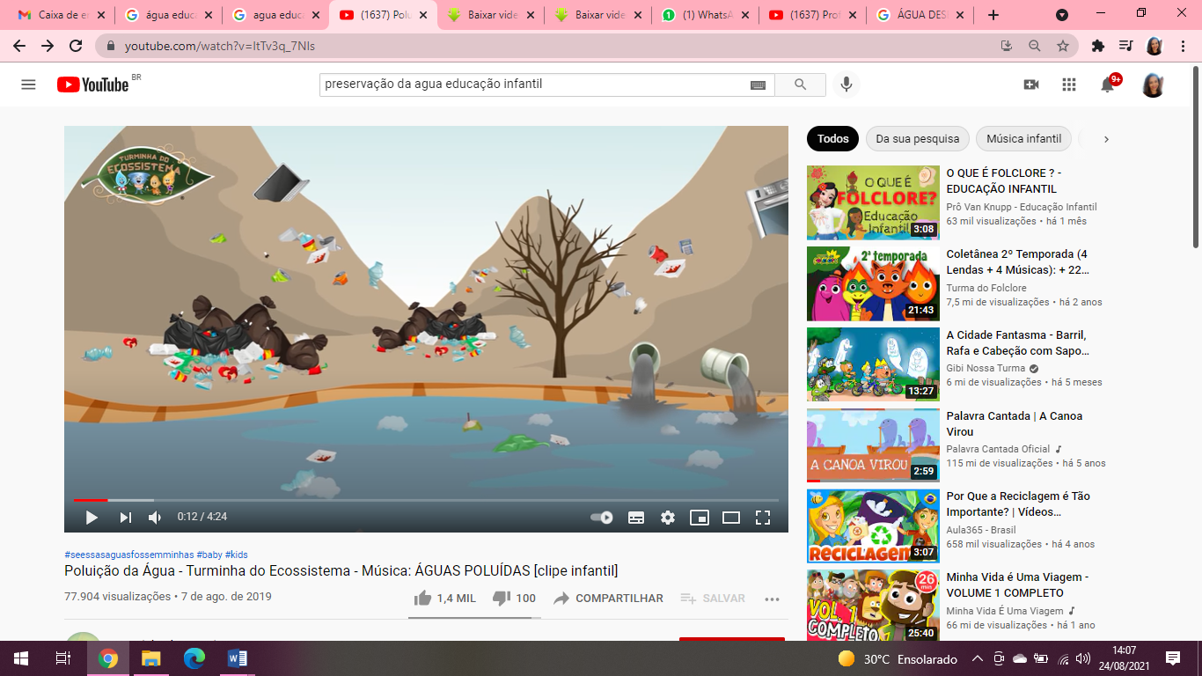

**LINK:** [**https://www.youtube.com/watch?v=lttv3q_7nis**](https://www.youtube.com/watch?v=ltTv3q_7NIs)

NO VÍDEO ACIMA VOCÊ PERCEBEU COMO OS MARES E RIOS ESTÃO FICANDO POLUÍDOS, DEVIDO À QUANTIDADE DE LIXO QUE AS PESSOAS JOGAM NELES. AGORA, OBSERVE A IMAGEM ABAIXO: 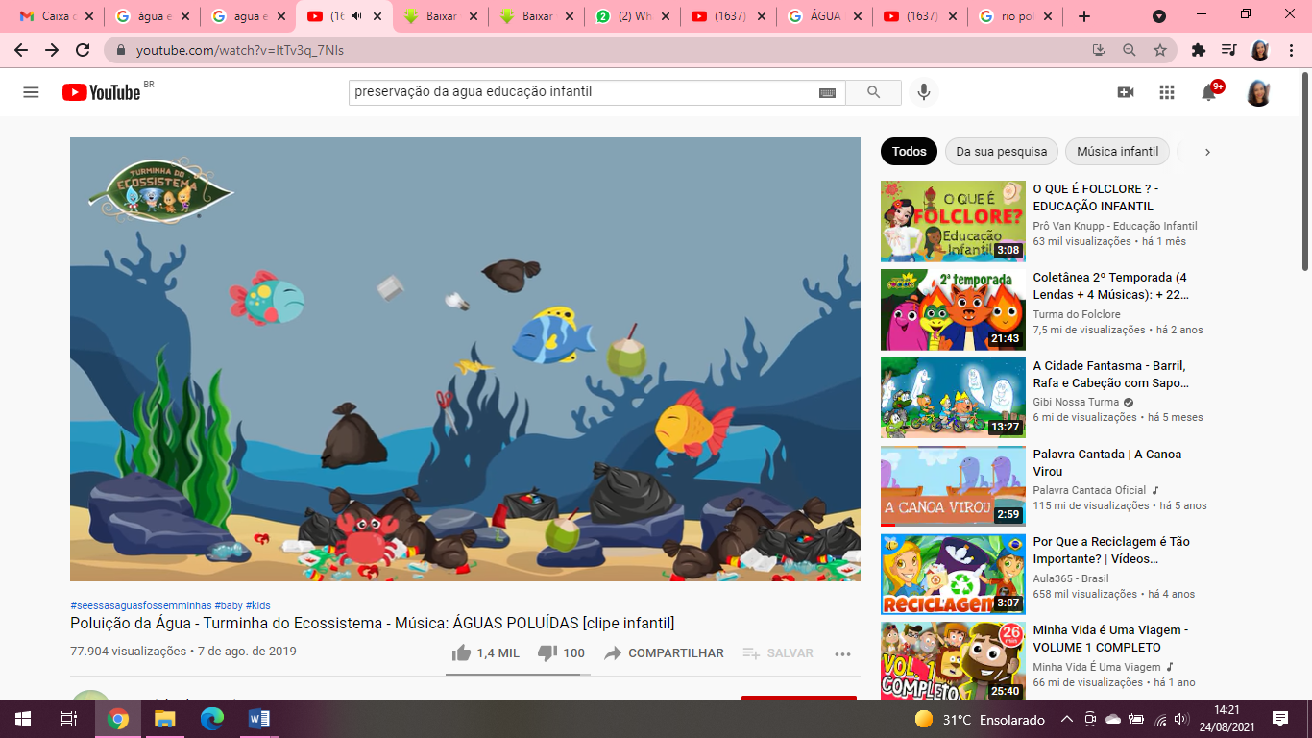

VAMOS CONTAR AS FIGURAS QUE APARECEM NESSA IMAGEM?

CONTE E REGISTRE AS QUANTIDADES ABAIXO:

|  |  |  |  |
| --- | --- | --- | --- |
| Portfólio de fernandolugom@yahoo.com.mx ▷ Imagens, vídeos, músicas de stock  | Depositphotos® |  | Pin em Ilustração Infantil |  |
| Conjunto de latas, pode esmagado pronto para reciclar | Vetor Premium |  | Desenho de Peixe-palhaço pintado e colorido por Usuário não registrado o  dia 04 de Outobro do 2018 |  |
| Coco desenho animado imagens de stock, fotos de Coco desenho animado |  Baixar no Depositphotos |  | Vetores de Ilustração Em Vetor Lâmpada Quebrada Dos Desenhos Animados e  mais imagens de Afiado - iStock |  |

*NÃO SE ESQUEÇA DE ENVIAR A FOTO DA ATIVIDADE PARA A PROFESSORA!*

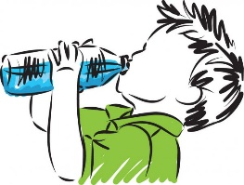

**ATIVIDADE 8**

**VÍDEO: ÁGUA**

CLIQUE NO LINK PARA ASSISTIR

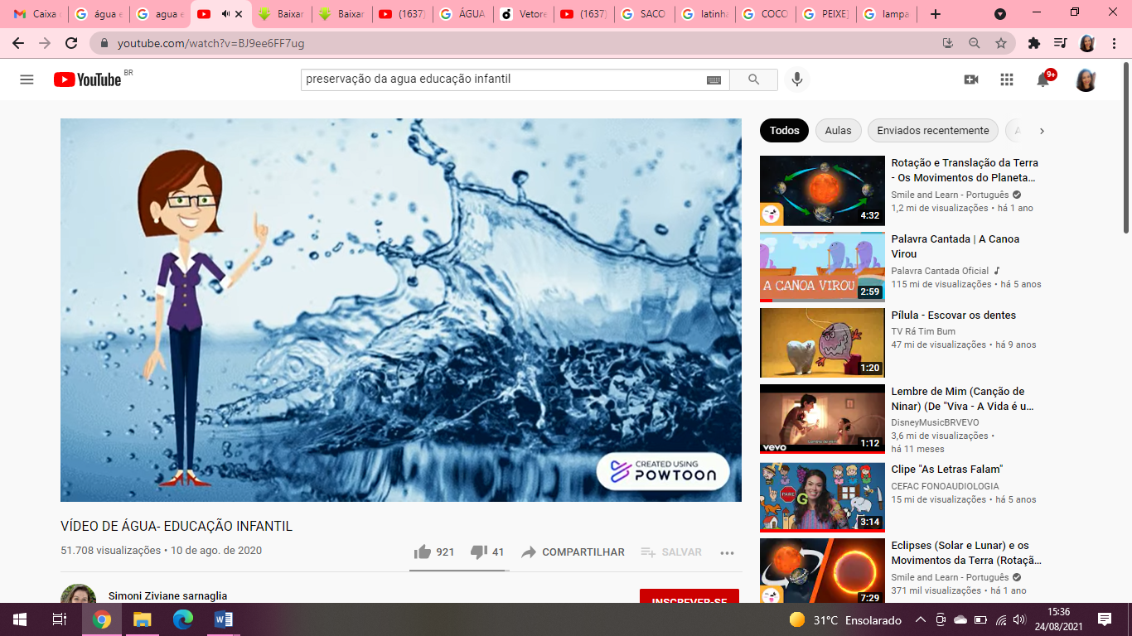

**LINK:** [**https://www.youtube.com/watch?v=bj9ee6ff7ug**](https://www.youtube.com/watch?v=BJ9ee6FF7ug)

VOCÊ VIU NO VÍDEO DE QUANTAS FORMAS PODEMOS ENCONTRAR A ÁGUA? NAS NASCENTES, NOS RIOS, NOS LAGOS E LAGOAS, NOS MARES E OCEANOS, NAS CHUVAS, NAS GELEIRAS E NOS LENÇÓIS FREÁTICOS.

AGORA QUE VOCÊ APRENDEU, VAMOS PRATICAR!

PARA FAZER A ATIVIDADE ABAIXO VOCÊ PRECISARÁ COMPLETAR AS PALAVRAS COM AS LETRAS QUE ESTÃO NA NUVEM.

VAMOS LÁ?

1- EM UMA FOLHA ESCREVA SEU NOME E A DATA;

2- ESCREVA AS PALAVRAS ABAIXO, COMPLETANDO COM AS LETRAS QUE ESTÃO DENTRO DA NUVEM:

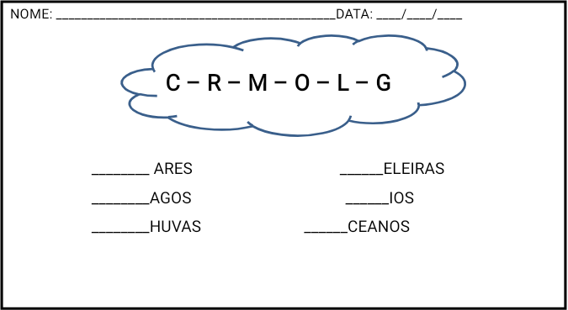

*PEQUENOS PASSOS TODOS OS DIAS LEVAM À CONQUISTA DE GRANDES SONHOS!*



**PARABÉNS PELA SUA DEDICAÇÃO!**

**E NÃO SE ESQUEÇA DE ENVIAR SUAS ATIVIDADES!**

**REFERÊNCIAS BIBLIOGRÁFICAS**

IMAGEM GOTINHA- DISPONÍVEL EM [https://pt.dreamstime.com/illustration/gota-da-%c3%a1gua-dos-desenhos-animados.html](https://pt.dreamstime.com/illustration/gota-da-%C3%A1gua-dos-desenhos-animados.html). ACESSO EM 18 DE AGOSTO DE 2021.

VÍDEO DA EXPERIÊNCIA CICLO DA ÁGUA- - DISPONÍVEL EM [https://www.youtube.com/watch?v=zygse6omd6y](https://www.youtube.com/watch?v=zYgSE6oMd6Y) ACESSO EM 16 DE AGOSTO DE 2021.

VIDEOAULA PROFESSORA ROSE. DISPONÍVEL EM [https://youtu.be/n28iqw8xb_8](https://youtu.be/N28iQw8XB_8) ACESSO EM 17 DE AGOSTO DE 2021

DESENHOS HISTÓRIA DA GOTINHA PLIM PLIM. DISPONÍVEL EM <https://cantinhoalternativo.com.br/livrinho-gotinha-plim-plim-23-de-marco/> ACESSO EM 18 DE AGOSTO DE 2021.

VÍDEO PROFESSORA TATYANE – ÁGUA, VAMOS ECONOMIZAR? DISPONÍVEL EM <https://www.youtube.com/watch?v=DvjyJLeQJlg>. ACESSO EM 24 DE AGOSTO DE 2021.

VÍDEO TURMINHA DO ECOSSISTEMA - POLUIÇÃO DA ÁGUA (MÚSICA ÁGUAS POLUÍDAS). DISPONÍVEL EM <https://www.youtube.com/watch?v=ltTv3q_7NIs>. ACESSO EM 24 DE AGOSTO DE 2021.

IMAGEM MAR POLUÍDO. DISPONÍVEL EM <https://www.youtube.com/watch?v=ltTv3q_7NIs>. ACESSO EM 24 DE AGOSTO DE 2021.

IMAGEM SACO DE LIXO. DISPONÍVEL EM <https://br.depositphotos.com/portfolio-7948720.html?content=photo>. ACESSO EM 24 DE AGOSTO DE 2021.

IMAGEM LATA DE ALUMÍNIO. DISPONÍVEL EM <https://br.freepik.com/vetores-premium/conjunto-de-latas-pode-esmagado-pronto-para-reciclar_8872916.htm>. ACESSO EM 24 DE AGOSTO DE 2021.

IMAGEM COCO. DISPONÍVEL EM<https://br.depositphotos.com/stock-photos/coco-desenho-animado.html>. ACESSO EM 24 DE AGOSTO DE 2021.

IMAGEM PEIXE. DISPONÍVEL EM <https://galeria.colorir.com/animais/o-mar/peixe-palhaco-pintado-por--1491527.html>. ACESSO EM 24 DE AGOSTO DE 2021.

IMAGEM LÂMPADA. DISPONÍVEL EM <https://www.istockphoto.com/br/vetor/ilustra%C3%A7%C3%A3o-em-vetor-l%C3%A2mpada-quebrada-dos-desenhos-animados-gm856683032-142305333>. ACESSO EM 24 DE AGOSTO DE 2021.

VÍDEO ÁGUA. DISPONÍVEL EM <https://www.youtube.com/watch?v=BJ9ee6FF7ug>. ACESSO EM 24 DE AGOSTO DE 2021.

PESQUISA - DISPONÍVEL EM <https://www2.bauru.sp.gov.br/arquivos/arquivos_site/sec_educacao/atividades_pedagogica_distancia/1;Infantil/16;EMEI%20Floripes%20Silveira%20de%20Souza/06;PROF.%C2%AA%20LORISNEIA/SEMANA%208%20-%20PROF%C2%AA%20LORISN%C3%89IA%20-%20INFANTIL%203.pdf> ACESSO EM 25 DE AGOSTO DE 2021.

VIDEOAULA PROFESSORA ANDRÉIA- ESTADOS FÍSICOS DA ÁGUA.DISPONÍVEL EM <https://youtu.be/QczjAlXN2kI?t=37>ACESSO EM 25 DE AGOSTO DE 2021.

A ÁGUA- CRISTINA MEL. DISPONÍVEL EM <https://youtu.be/Apc6lZAmoLo?t=18> ACESSO EM 25 DE AGOSTO DE 2021.

IMAGEM - OS ESTADOS FISICOS DA ÁGUA. DISPONÍVEL EM <https://i.ytimg.com/vi/f4jiAOfSCZE/hqdefault.jpg> ACESSO EM 25 DE AGOSTO DE 2021.

DESENHO/ IMAGEM CHUVA E FAMÍLIA. DISPONÍVEL EM <https://thumbs.dreamstime.com/z/fam%C3%ADlia-com-guarda-chuva-21232529.jpg> ACESSO EM 25 DE AGOSTO DE 2021.